GUÍA DE MATEMÁTICA Nº 3 UNIDAD 1
Valor posicional

Nombre: |  |  |  | Curso: | 3ª | Fecha
Puntaje Evaluación |  | 35 puntos | Puntaje obtenido:

INSTRUCCIONES: Desarrolla la guía de trabajo, y realiza las actividades online para reforzar tu aprendizaje. Puedes apoyarte viendo los contenidos en los tutoriales que se adjuntan.
Resuelve la guía en tu cuaderno y envíame las fotos siempre y cuando tengas un computador o teléfono con datos, al correo viviana.valenzuela@elar.cl (3ro A y C) Bernarda.alvear@elar.cl (3ro B)
Recuerda escribir tu nombre, apellido y curso al que perteneces.

Contenidos: Valor posicional hasta la centena y representar cantidades hasta el 999.
Objetivos: Identificar valor posicional de un digito. Descomponer cantidades hasta la centena, representar , descomponer y escribir con palabras números hasta el 999.
Observa la imagen:

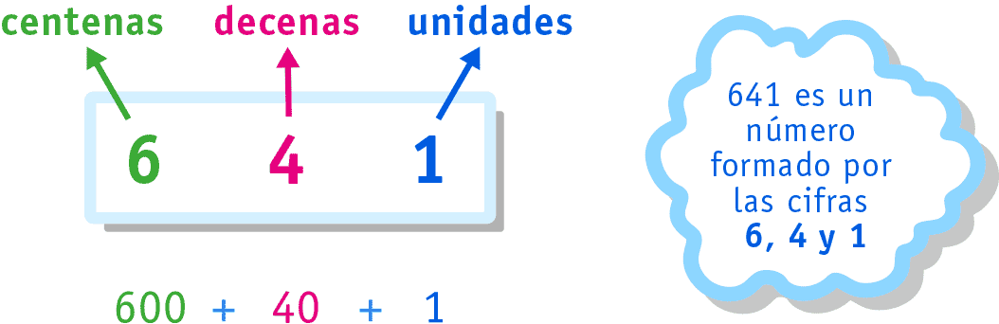
Juegos interactivos:
https://curriculumnacional.mineduc.cl/614/articles-24092_recurso_html.html#
https://curriculumnacional.mineduc.cl/estudiante/621/articles-24083_recurso_html.html
https://curriculumnacional.mineduc.cl/estudiante/621/w3-article-21169.html
https://curriculumnacional.mineduc.cl/estudiante/621/articles-24073_recurso_html.html
https://curriculumnacional.mineduc.cl/estudiante/621/articles-24079_recurso_html.html

I.- Escribe el valor que representa cada dígito subrayado, observa el ejemplo:

508 | 500

Numero | Valor | Numero | Valor | Numero | Valor
587 |  | 152 |  | 509
612 |  | 684 |  | 416
345 |  | 639 |  | 832

II.- ¿En cuál de los siguientes números el dígito 9 tiene mayor valor? Márcalo con una cruz.

589 | 629 | 591 | 797 | 898 | 826

¿Por qué elegiste ese número? Explica: __________________________________________________
________________________________________________________________________________________

III.- ¿En cuál de los siguientes números el dígito 9 tiene menor valor? Márcalo con una cruz.

589 | 629 | 591 | 797 | 898 | 826

¿Por qué elegiste ese número? Explica: __________________________________________________
________________________________________________________________________________________
IV.- Completa la tabla que muestra la posición de los dígitos en un número y el valor de cada dígito según su posición.
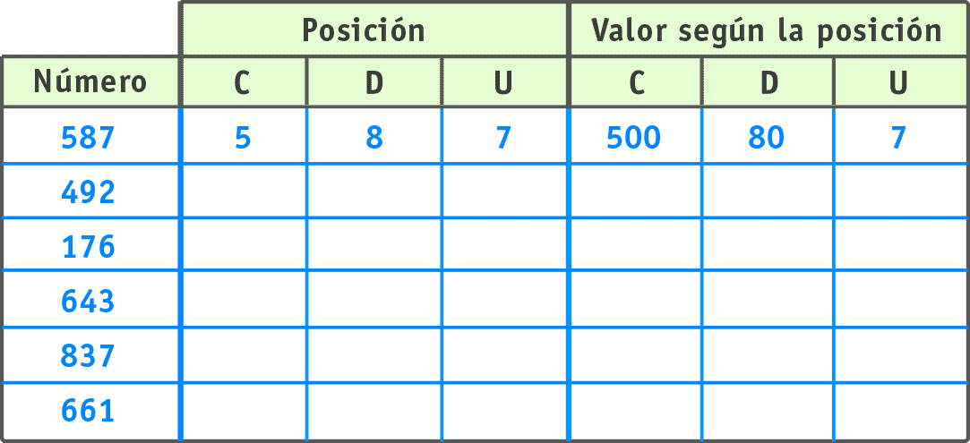

V.- Observa el ejemplo y representa los números 584, 308, 947 y 507.

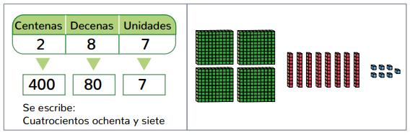
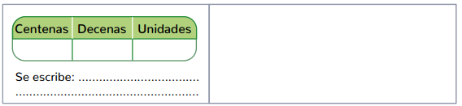
Videos relacionados:
https://www.youtube.com/watch?v=-6AtOCFB_Bo https://www.youtube.com/watch?v=f2GDXFo5Btw
https://www.youtube.com/watch?v=1sU6cOuIkxM https://www.youtube.com/watch?v=yc_6zWH22FM
https://vimeo.com/401122499 https://vimeo.com/401677401
https://vimeo.com/401480857

